一．Cache的基本知识
采用多级存储层次，利用程序的局部性原理，使得存储器的速度跟上cpu的速度。
常见的存储层次有两种：cache-主存；主存-辅存。
由于流水CPU设计中只涉及第一种存储层次，所以详细说明第一种存储层次，即cache-主存。

Cache和主存都被分割成大小相同的块，它们之间的数据传送以块为单位进行传输。
主存地址被分割成两部分，包括块地址和块内偏移。

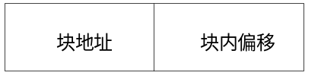
图1 cpu主存地址
二．Cache的设计涉及四个问题：
- 映象规则：
（1）全相联映象
指的是主存的任一块可以放到cache的任意一个位置。
（2）直接映象
指的是主存中的每一块都只能被放置到cache中唯一的一个位置。
（3）组相连映象
指的是主存中的每一块可以可以被放置到cache中唯一一个组的任意一个位置。
- 查找算法。
根据不同的映象规则采取不同的查找办法。
- 替换算法。
当命中失效时，要采用替换算法替换cache中相应的块。
替换策略有：
（1）随机法
随机替换cache中的某一块。
（2）先进先出法（FIFO）
替换最早调入的块。
（3）最近最少使用法（LRU）
替换近期最少使用的块。
- 写策略。
（1）写直达法。
在执行写操作时，不仅把信息写入cache,而且也写入主存相应的块。
其优点是保持了cache与下一级存储器的数据的一致性。
（2）写回法。
在执行写操作时，只将信息写入cache，只有该块被替换时，才将其写入主存。
其优点是减少了访存次数。

当写失效时，根据是否往cache调入块，分为
（1）按写分配法
先把相应块调入cache，然后再进行写入。
（2）不按写分配法
直接写入主存，而不将相应块调入cache。

三.流水CPU设计中，具体的cache设计
1.映象规则
此次设计的cache,采用4路组相联映象规则，cache总共有四个组，每组有四个块，每一块有四个字。
所以主存地址：
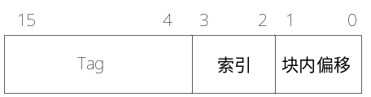
图2 cpu主存地址
2.查找方法
如下图所示：
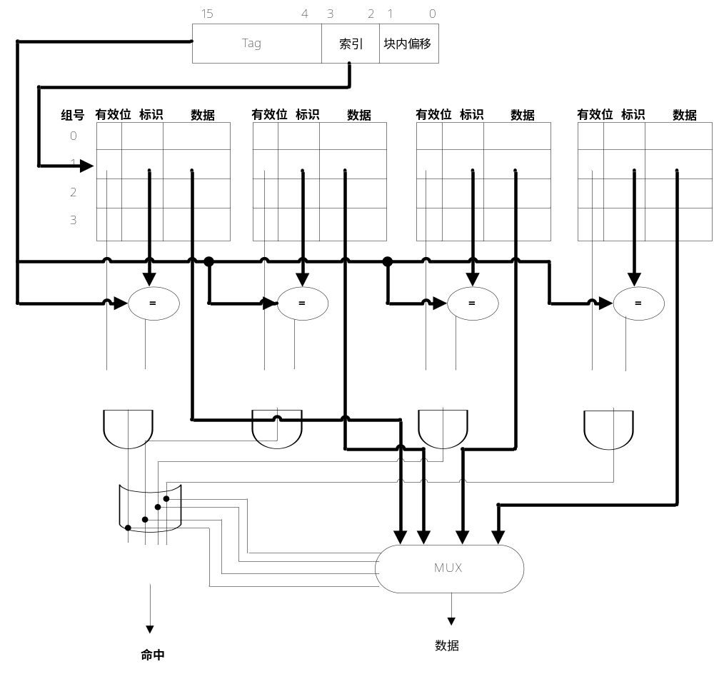图3 四组4路组相联cache查找的实现

有效位用来指出cache块是否有效，该位为1时标识该块有效。
标识即主存块地址的高位部分。
索引用来确定所要查找的组，若标识相等且有效位为1，表示命中，通过块内偏移对相应的字进行操作。否则，发生失效，再从主存将相应块调入cache中，在对该块进行读和写。

对cache进行读写的流程图如下：
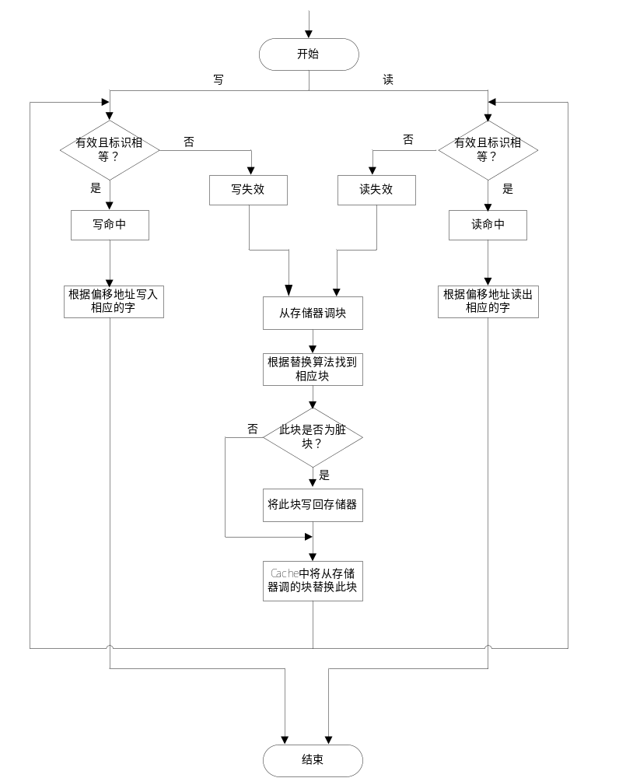
图4 cache读写流程图

3.替换算法
采用LRU替换算法。为了实现该算法，为cache中的每一块设置一个计数器。计数器count占两位。
计数和替换规则如下：
（1）被装入或被替换的块，其对应计数器清零，同组中其他块的计数器都加1
（2）命中的块，其对应计数器清零。同组其他所有计数器中，凡是计数器的值小于命中块所属计数器原来值的，都加1，否则不变。
（3）需要替换时，在同组的所有计数器中选择计数器值最大的块就是要被替换的块。

综上所述，cache块的数据结构如下：
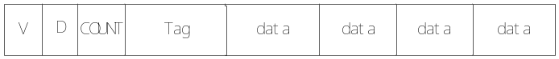
图5 cache块的数据结构
4.写策略
采用写回法，并且按写分配。
5.读写缓冲
当指令cache和数据cache同时发生命中失效时，此时，两个cache都要对主存进行访问，发生冲突。
主存与cache之间以块为单位进行传送，而主存数据线是一个字大小，每块有四个字，因此主存与cache之间要分四次字传送才能完成一个块的传送。
因此设计一个带缓冲的RAM读写接口Memory Interface，它向下逐字对RAM进行访问，而向上提供以块为传送单位的一个只读接口，一个可读写接口。如下图：
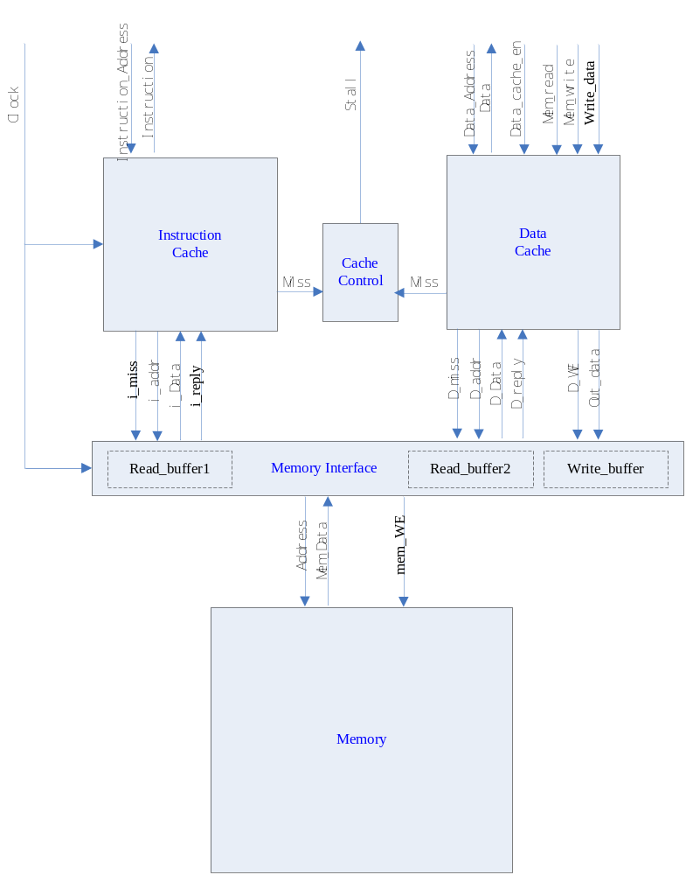
图5 cache总体结构图

向上的读写的接口除了数据口和地址口外，还提供请求口和应答口，Memory Interface和cache之间的块传送是按照请求应答的方式来进行的。而块对RAM的读取和写入是在Memory Interface中计数器的控制下，逐字对RAM读写的。而当发生冲突的时候，只要将指令和数据的计数器置为不同的值，就可以将它们对RAM的访问错开。例如，假设每个时钟沿计数器减1，计数器为0…3的时候访问RAM， 当发生冲突的时候，把指令的计数器置为3，数据的计数器置为7，就可以实现前4拍指令buffer访问RAM，后4拍数据buffer访问RAM，当然在实际设计中，为了体现cache的优势，人为的假设RAM的访问时间要2个周期，就需要把计数器设为7（8个周期）来读入4个字。

